@mehmetakif.unaldi ORTAOKULU 7. SINIFLAR TÜRKÇE DERSİ 2. DÖNEM 2. YAZILI SINAVI
- Aşağıda “yağmak” sözcüğünün TDK Güncel Sözlük’teki anlamları verilmiştir. “Yağmak” sözcüğünü numaralanmış anlamlarına uygun birer cümle içinde kullanınız. (15 p)
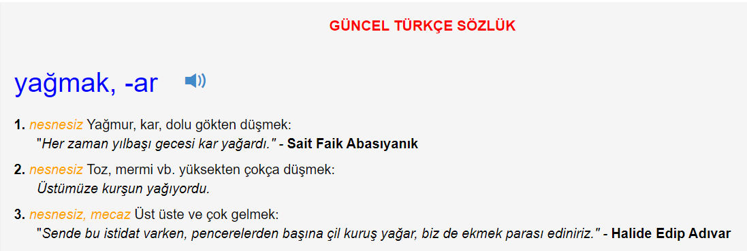
Cümlem: …………………………………………………………………………………………………
Cümlem: …………………………………………………………………………………………………
Cümlem: …………………………………………………………………………………………………

- Aşağıda karışık olarak verilmiş sözcüklerle "Birinin bir kere adı çıktıktan sonra onun hakkındaki yaygın inanç artık kolay kolay düzelemez." anlamında kullanılan deyimi oluşturunuz. (10 p)
dokuza | sekize | adı | inmez | çıkmış
………………………………………………………………………………………………………………………….

- Aşağıdaki altı çizili zarfın türünü yazınız. (10 p)
Bahçede dut iken bilmezdin sazı  Bülbül konar mıydı dalına bazı  Hangi kuştan aldın sen bu avazı  Söyle doğrusunu gel inkâr etme | ……………………………………

- Aşağıdaki metinde geçen altı çizili fiillerin anlam özelliklerini altlarına yazınız. (20 p)
Eskişehir'de yaşayan bir adam, eski bir evde toprağa gömülmüş küpün içinde üzüm pekmezi buldu. İki katlı evi aile büyükleriyle gezen adam, binanın yan girişinde bulunan merdivenin altında toprağa gömülmüş ve üst kısmı açığa çıkmış bir küp gördü. Etrafı çamurla sıvanmış küpü inceleyen adam, küpün içinde annesinin yıllar önce yaptığını tahmin ettiği üzüm pekmezine rastladı. Bu pekmez normalde çürürdü, bu kadar sürede nasıl dayanabildi, şaşırdım diye konuştu.

Cevap anahtarı için instagram @mehmetakif.unaldi

- Aşağıdaki metinleri konu, dil ve anlatım gibi özellikleri bakımından karşılaştırınız. (20 p)
I. METİN
Bir yıldız, kendi yer çekimi ile bir arada tutulan parlak bir plazma küresinden oluşan astronomik bir nesnedir. Gece boyunca Dünya’dan çıplak gözle yıldızların birkaçı görülebilir. Yıldızların çoğu, Dünya’dan çok uzak olmaları nedeniyle gökyüzünde çok sayıda sabit ışıklı nokta olarak görünür. En parlak yıldızlar kendilerine özel isimler almışlardır. Gök bilimciler, bilinen yıldızları tanımlayan ve standartlaştırılmış yıldız adları sağlayan yıldız katalogları oluşturmuştur.
II. METİN
Kar, medyada kimi zaman hayatı felç eden bir doğa olayı gibi yansıtılsa da çoğu kişiye göre müthiş bir doğa olayıdır. Sakinliği, dinginliği ve huzuru simgeler. Ancak içi hâlâ çocuksu bir enerjiyle dolu olan insanlar için mükemmel bir eğlenceye dönüşebilir. Bu eğlence aynı zamanda hayata karşı bakış açınızı sergiler niteliktedir. Kar, hayal gücünü kullanarak ne kadar yetenekli olduğunuzu veya olacağınızı tespit etmeye yarar ve kardan adam sezonunun başladığını herkese müjdeler.
KONU BAKIMINDAN | DİL VE ANLATIM BAKIMINDAN
Cevap anahtarı için instagram @mehmetakif.unaldi

- Aşağıdaki boşluklara gerçek ve kurgusal unsurlar içeren birer cümle yazınız. (10 p)
GERÇEK UNSUR İÇEREN CÜMLEM | KURGUSAL UNSUR İÇEREN CÜMLEM
…………………………………………………………… | ……………………………………………………………

- Aşağıdaki boşluğa bir anınızı yazım ve noktalama kurallarına dikkat ederek yazınız. (15 p)
………………………………………………….
…………………………………………………………………………………………………………………………………………………………………………………………………………………………………………………………………………………………………………………………………………………………………………………………………………………………………………………………………………………………………………………………………………………………………………………………………………………………………………………………………………………………………………………………………………………………………………………………………………………………………………………………………………………………………………………………………………………………………………………………………………………………………………………………………………………………………………………………………………………………………………………………………………………………………………………………………………………………………………………………………………………………………………………………………………………………………
BAŞARILAR DİLERİM @mehmetakif.unaldi

